フロリダ短期研修プログラム
アメリカ短期留学に関心のある方へ

■本プログラムは，本学と交流協定を結んでいる米国フロリダ大学（University of Florida）教養学部の協力のもと，企画・実施するものです。
■フロリダ大学の正規学生の授業を一緒に受けたり，ホームステイを通して地域の人たちとの交流を楽しんだり，本場のアメリカの大学や生活文化を体験します。現地のアメリカ人と1対1でコミュニケーションする場を多く設定しているので，英語力も向上します。
■本プログラムに参加すると，法文専門教育科目「異文化交流Ⅲ」（全学開放科目）の単位が修得可能です。
■法文学部の学生はもちろん，法文学部以外の学生も参加できます。
■教員が引率しますので安心です。
■今年度春休み（2023年3月）に実施予定です。ただし，
新型コロナ感染症拡大などで実施できない場合があります。
■詳しい説明会は，10月にあります。
9月下旬に，メインストリートや法文学部棟の掲示をチェックしてください。
■問い合わせは，法文学部教員の片岡（kataoka@soc.shimane-u.ac.jp），または
メンキン（smenking@soc.shimane-u.ac.jp）へ。
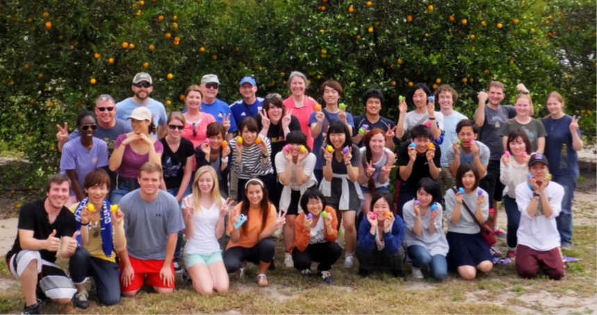

留学WEEKで担当教員がプログラムについて紹介します。
5月19日（木）昼休み12:05-13:00 法文棟135室
（Zoomでオンライン参加もできます）
ミーティングID: 518 169 1505 パスコード: 315535
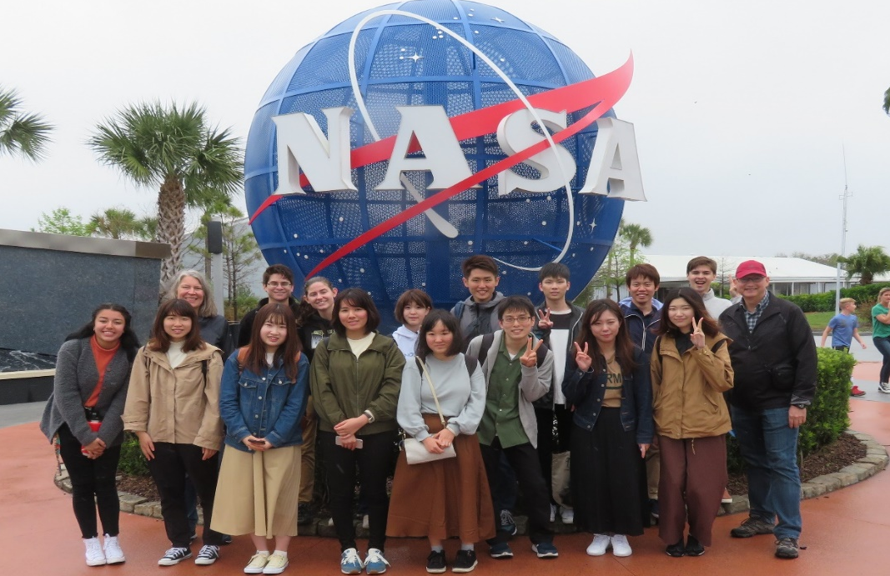

フロリダ州にあるNASA（アメリカ航空宇宙局）を見学。

フロリダには
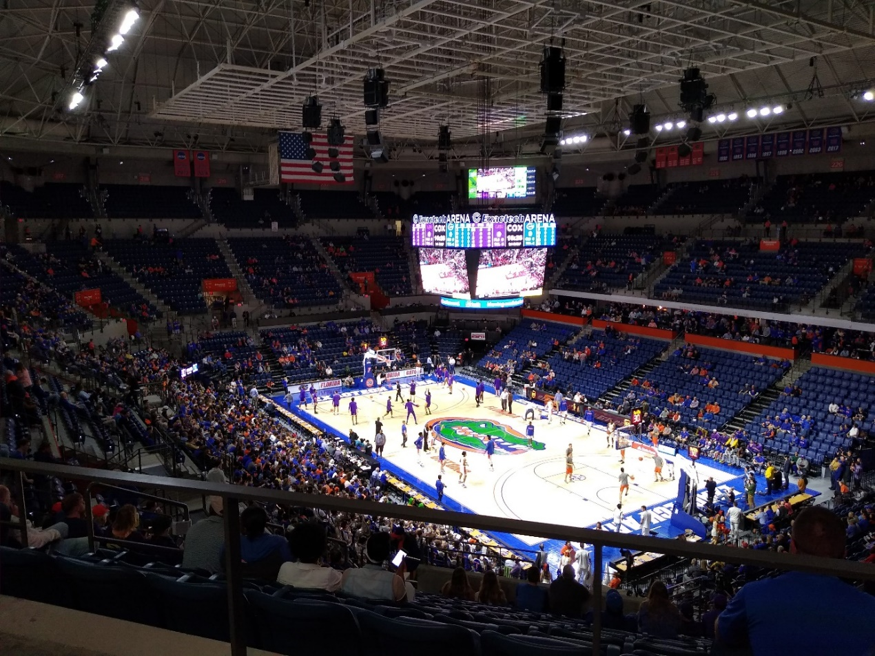
ワニがいます

フロリダ大学のバスケットボール試合観戦。

